# <辅导员荣誉室>需求文档(WEB)

### 零、建议阅读方式

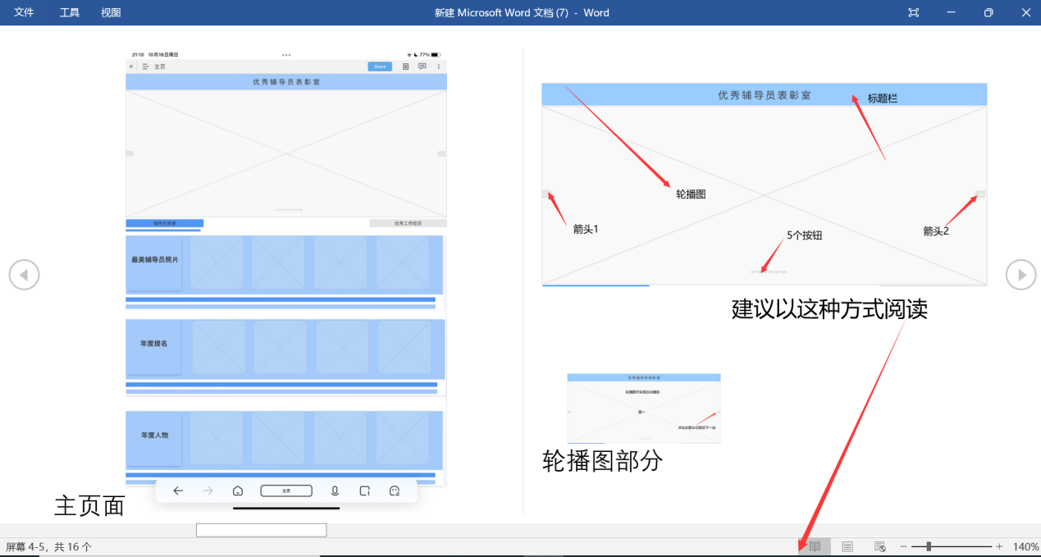

# **需求简述**

## 需求背景

（暂不需要）

## 价值评估

（暂不需要）

## 产品简介

* 产品定位

面向山东大学全体师生，展示辅导员风采

* 产品综述

|  |  |
| --- | --- |
| 产品名称 | 辅导员荣誉室 |
| 产品定位 | 人物介绍、事迹记录 |
| 产品特色 |  |
| 目标人群 | 山东大学全体师生 |

# 产品说明

## 产品功能及信息结构图

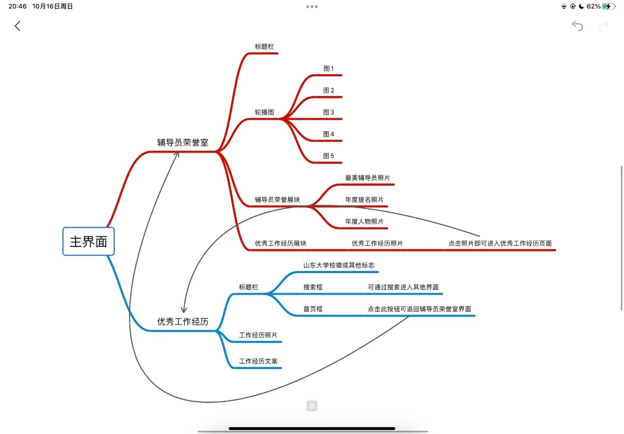

# 需求描述

## **功能需求及逻辑阐述**

**主页面展示**

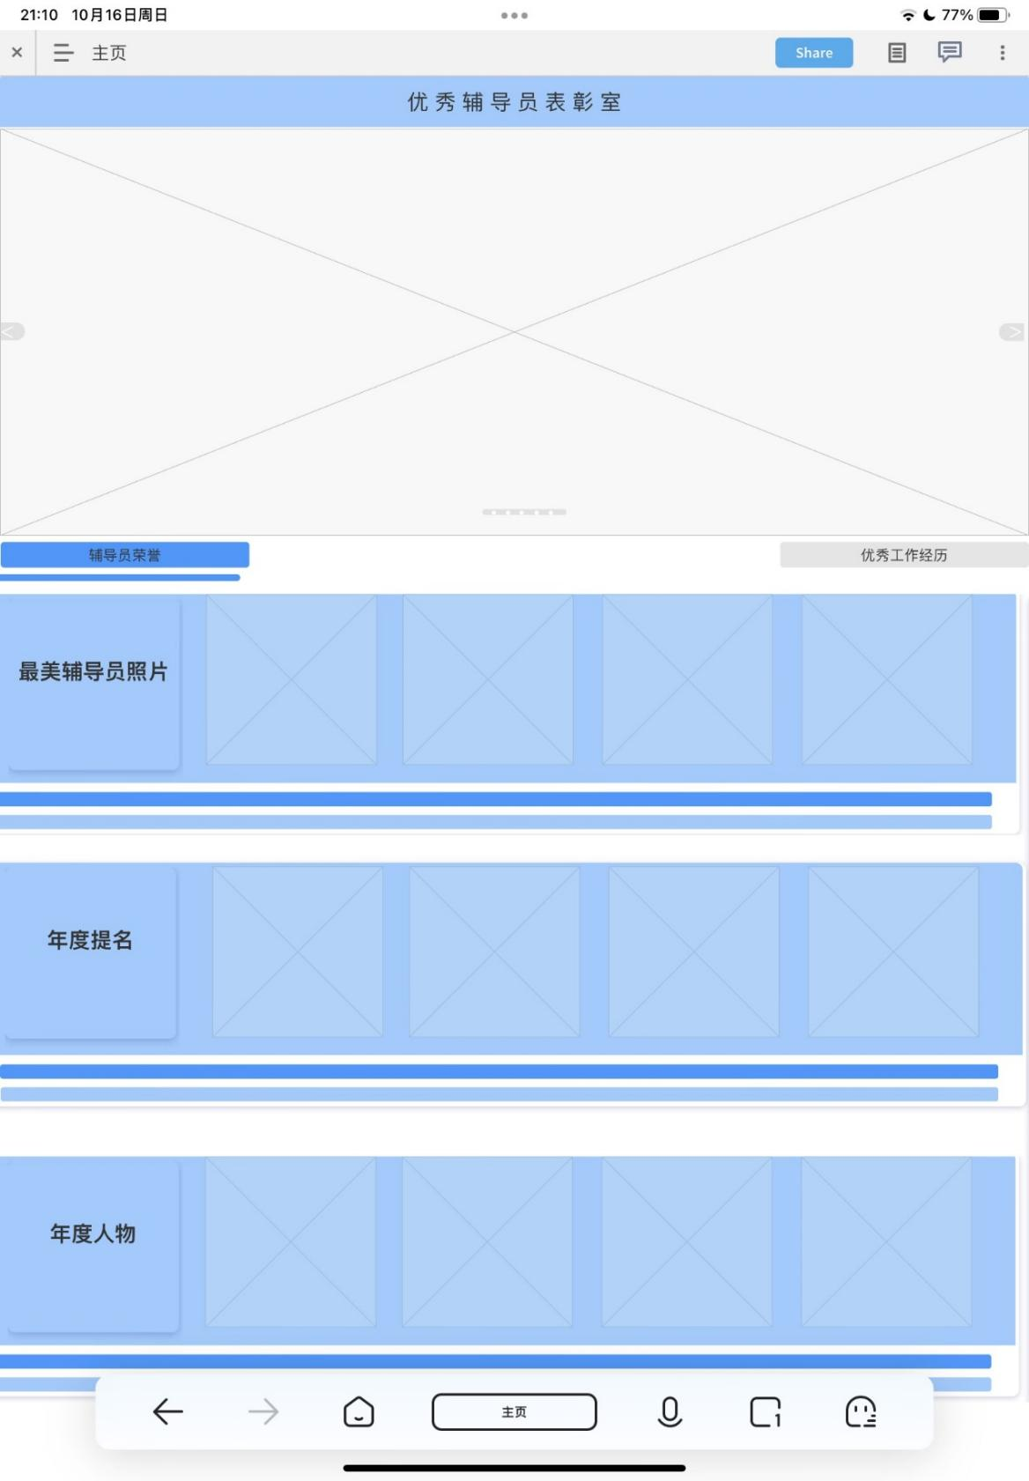

**轮播图部分**

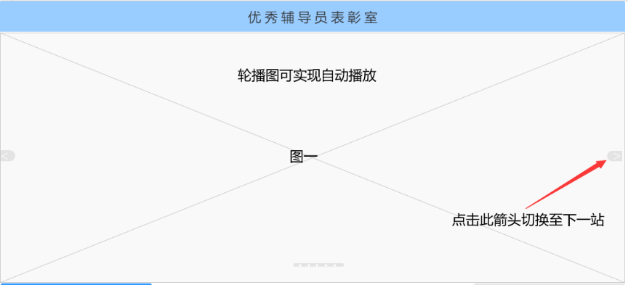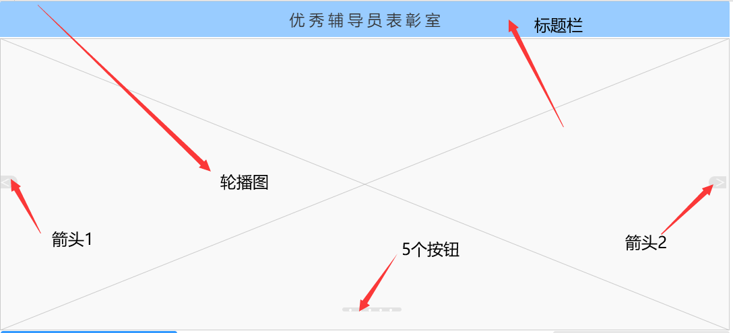

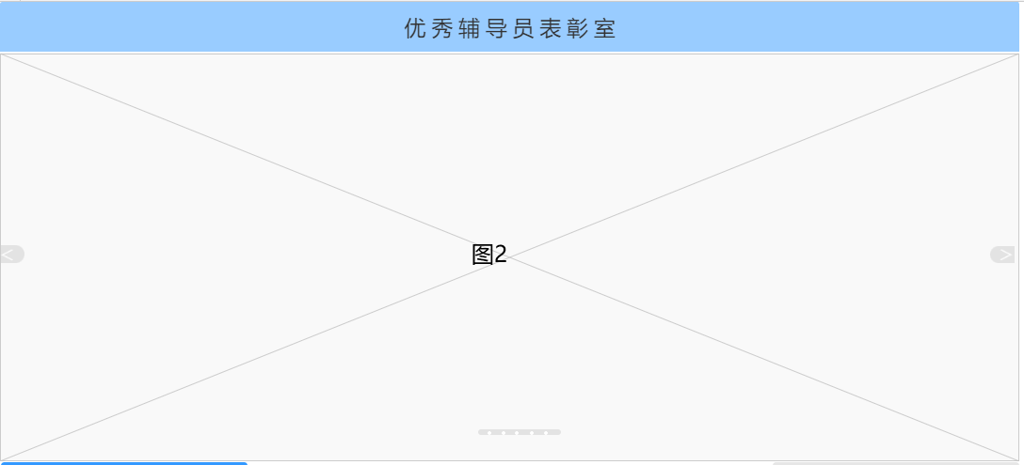

**说明：点击左侧箭头为切换至轮播图上一张，效果与右侧箭头相似**

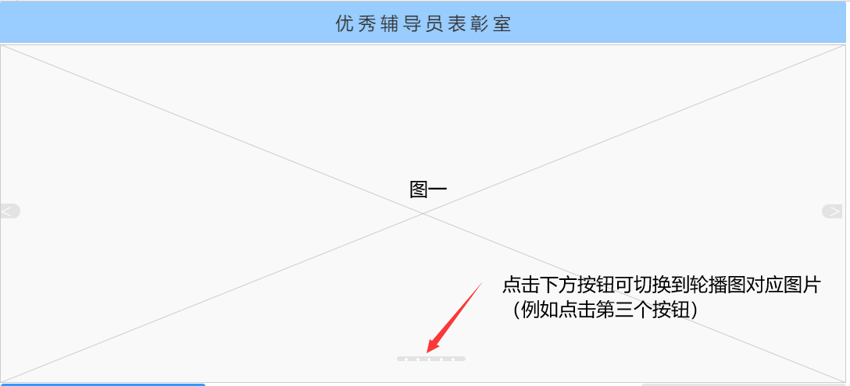

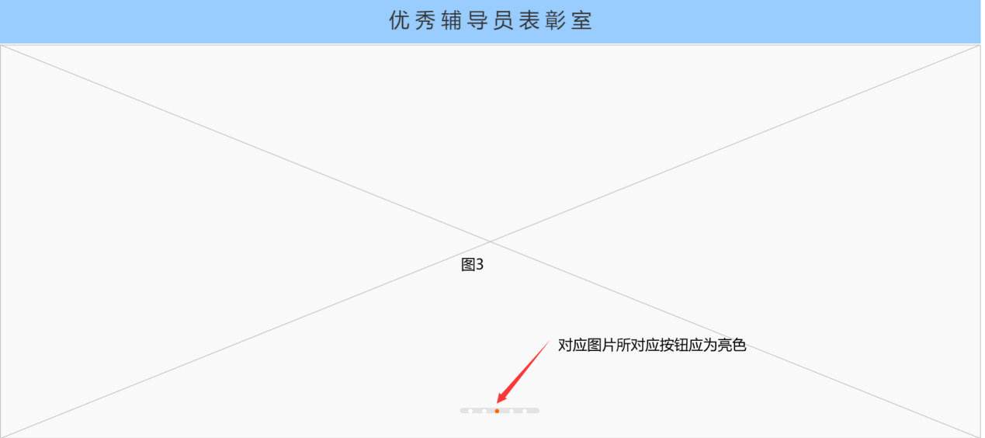

**优秀辅导员照片部分**

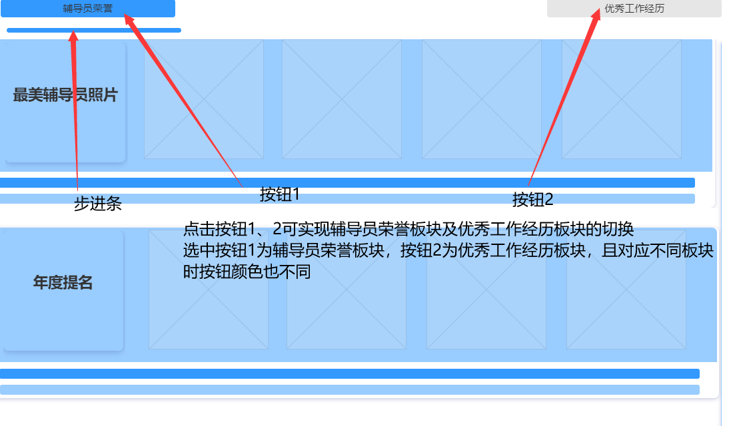

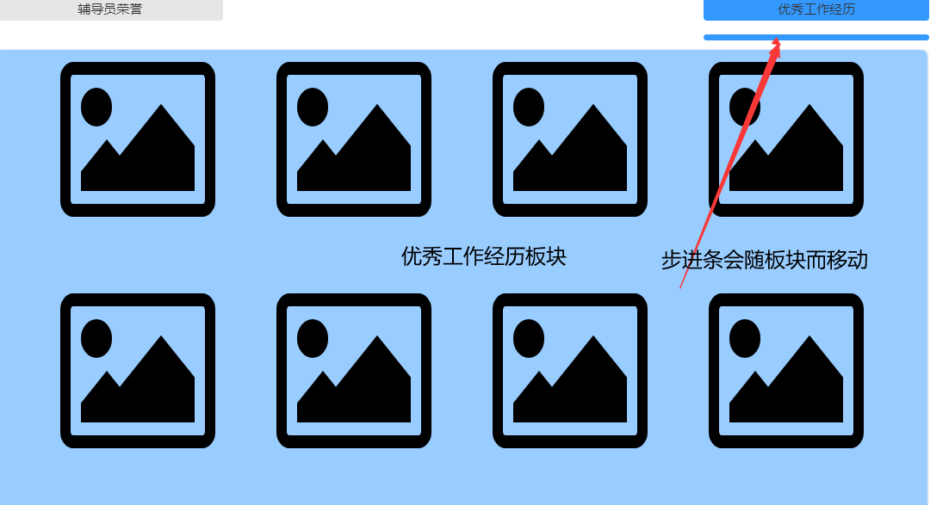

**优秀辅导员板块**

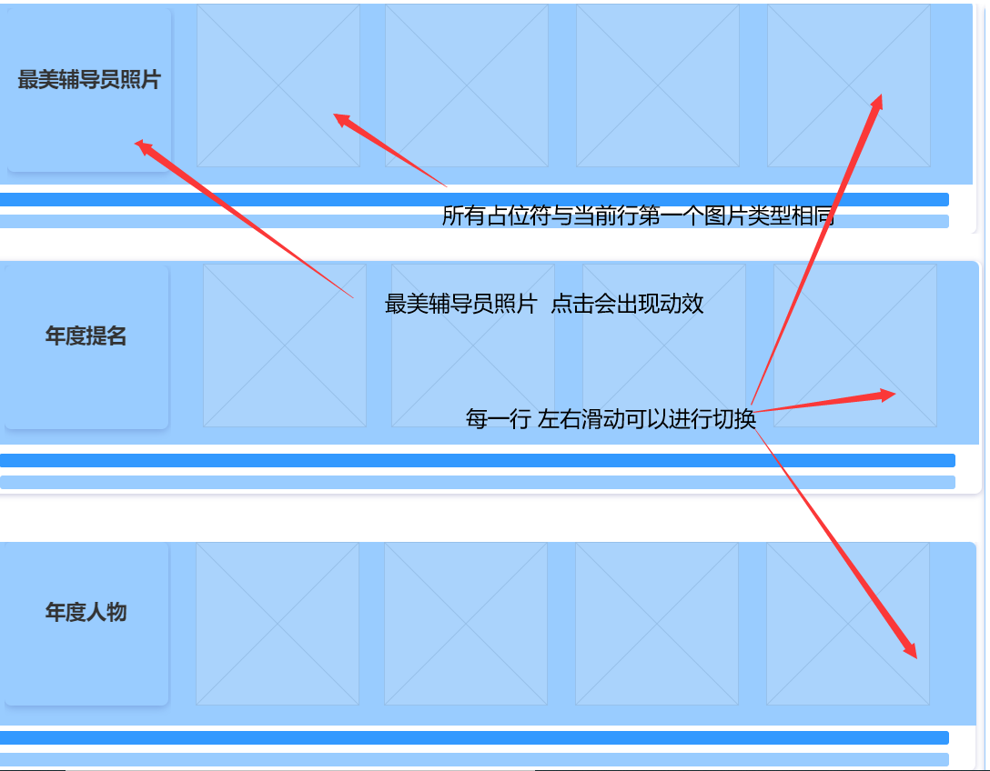

**动效示例：**

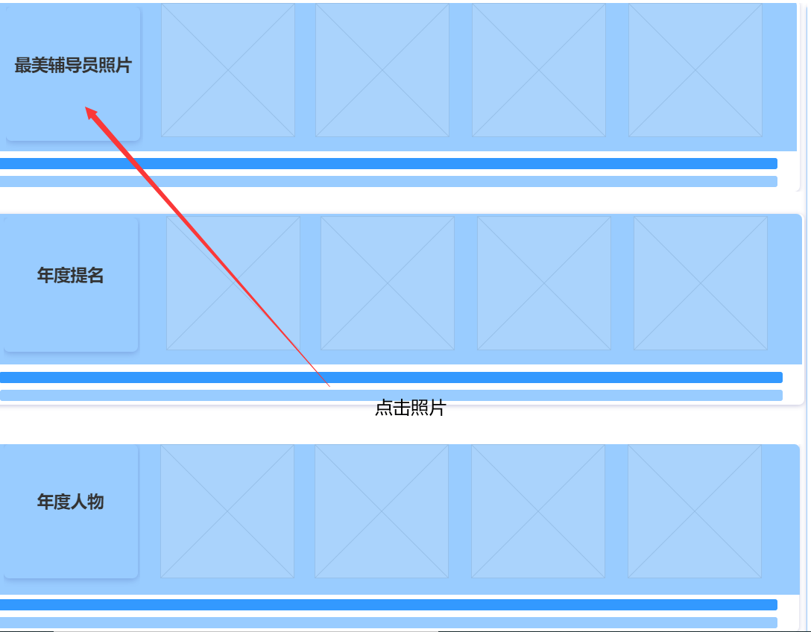

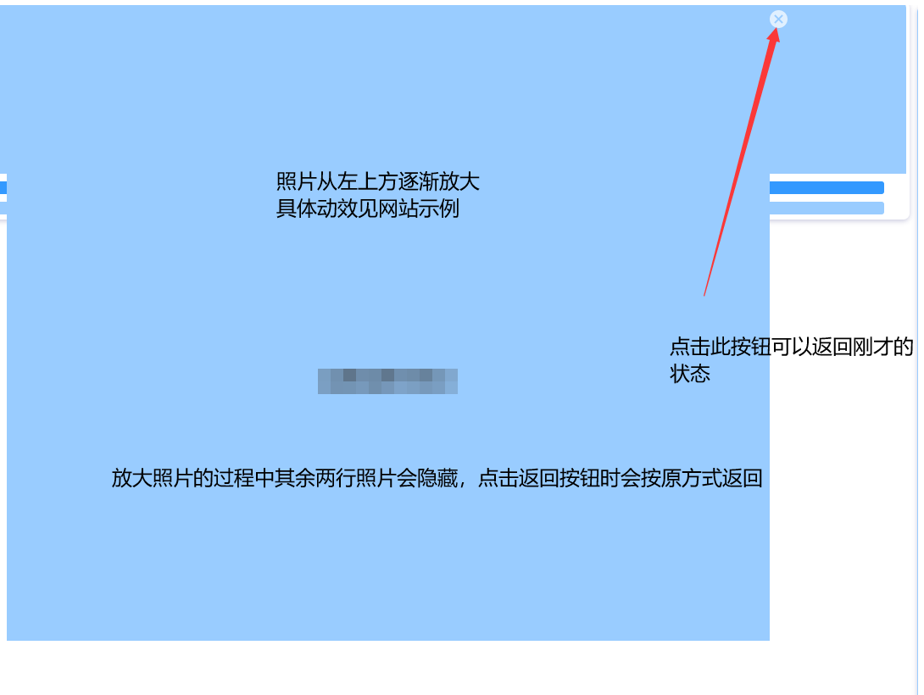

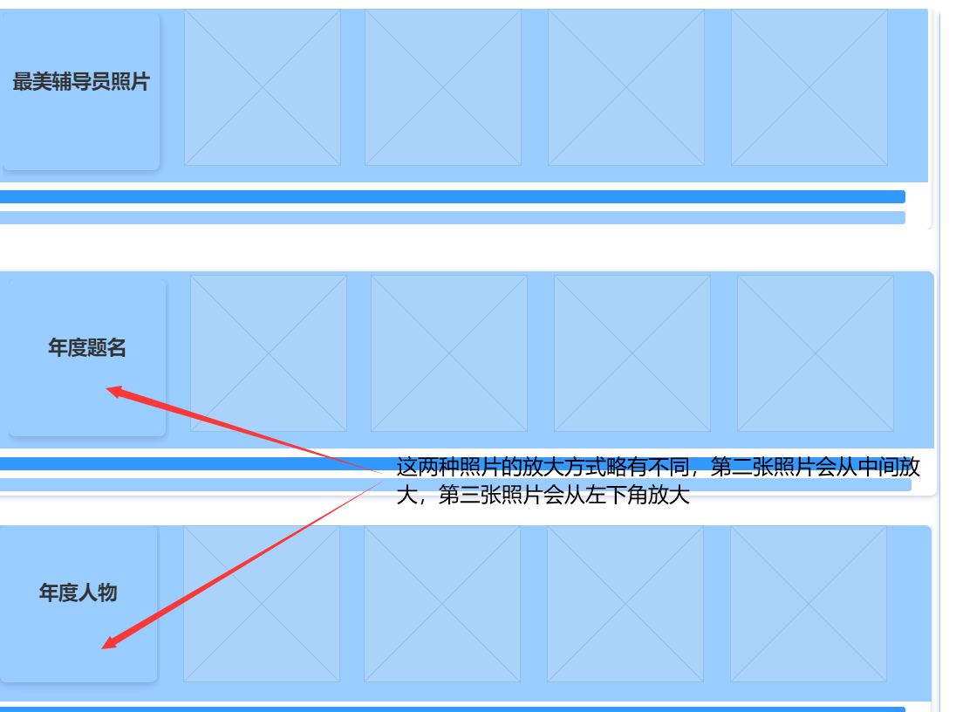

注意：此板块每一行只有一张照片可完全实现上述动效，其余为重复部分

**优秀工作事迹（暂未确定是否可以上线，即仅做简单框架）**

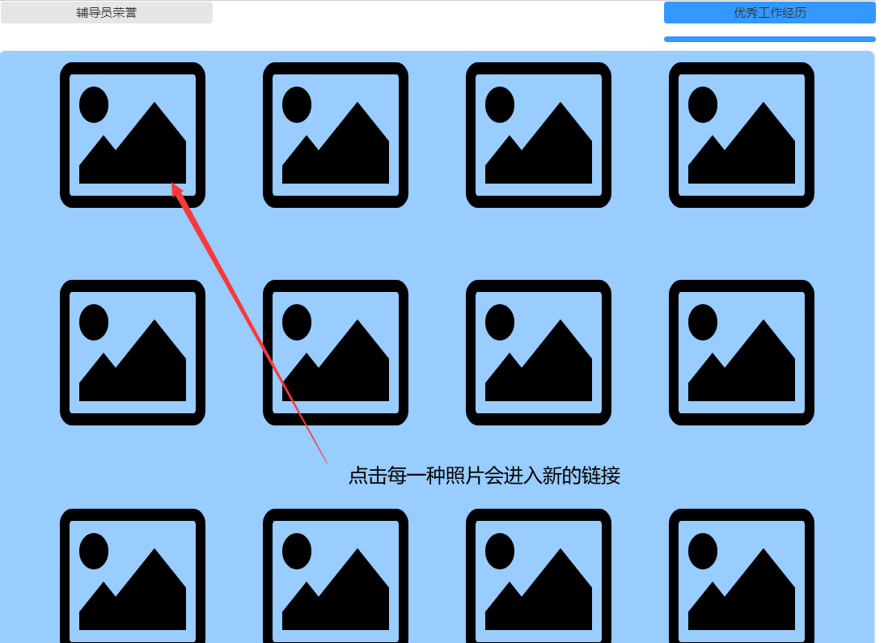点击照片后进入单独的网址链接进行工作事迹展示

此工作事迹展示界面可依照山大一般通知界面简单制作即可

# 原型

网址：<https://9rlb2j.axshare.com>

密码：SDU3411